Universidad Privada Domingo Savio
Facultad de Ingeniería
Carrera de Ingeniería de Sistemas
ACTIVIDAD 1
Investigación Operativa
Ecuaciones Lineales, Sistemas de Ecuaciones e Inecuaciones
Presentado por:
Douglas
Santa Cruz de la Sierra, Bolivia
14 de febrero de 2026

Marco Teórico

1. ¿Cuándo una Ecuación es Lineal? Reglas
Una ecuación es lineal cuando cumple con las siguientes características fundamentales:
Según Lial, Hungerford y Holcomb (2012), una ecuación lineal en una variable es aquella que puede escribirse en la forma ax + b = 0, donde a y b son constantes reales y a ≠ 0. De manera más general, para múltiples variables, una ecuación lineal tiene la forma a₁x₁ + a₂x₂ + ... + aₙxₙ = b, donde los coeficientes aᵢ son constantes.
Reglas principales para identificar ecuaciones lineales (Zill & Dewar, 2012):
1. Grado uno: Todas las variables deben tener exponente 1. No se permiten exponentes mayores (x², x³) ni menores (x⁻¹, √x).
2. Sin productos de variables: No pueden aparecer productos entre variables (xy, x₁x₂).
3. Sin funciones trascendentes: Las variables no pueden estar dentro de funciones trigonométricas, exponenciales, logarítmicas (sen(x), eˣ, ln(x)).
4. Representación gráfica: En el plano cartesiano, la gráfica de una ecuación lineal siempre es una línea recta.
Ejemplos:
• Ecuaciones lineales: 2x + 5 = 0, 3x - 7y + 2 = 0, x₁ + 2x₂ - 3x₃ = 10
• Ecuaciones no lineales: x² + 3x - 5 = 0, xy + 2 = 0, sen(x) + y = 1

2. ¿A qué se Llama 'Incógnita'?
Una incógnita es la variable cuyo valor se desconoce en una ecuación y que debe ser determinado mediante el proceso de resolución (Stewart, Redlin & Watson, 2012). Se representa típicamente con letras como x, y, z o con subíndices como x₁, x₂, x₃.
Según Larson y Hostetler (2013), la incógnita representa un valor numérico específico que, al sustituirse en la ecuación, hace que la igualdad sea verdadera. En el contexto de ecuaciones lineales, la incógnita puede tomar cualquier valor real que satisfaga la ecuación.
Ejemplo: En la ecuación 3x + 5 = 14, la incógnita es x y su valor es x = 3, ya que 3(3) + 5 = 14.

3. ¿Qué es un Sistema de Ecuaciones? ¿Qué Significa un Sistema 3x3?
Un sistema de ecuaciones es un conjunto de dos o más ecuaciones que comparten las mismas variables y que se resuelven simultáneamente para encontrar valores que satisfagan todas las ecuaciones del sistema (Grossman, 2012).
Según Anton y Rorres (2013), un sistema de ecuaciones lineales puede clasificarse según el número de ecuaciones y variables:
• Sistema 2x2: Dos ecuaciones con dos incógnitas
• Sistema 3x3: Tres ecuaciones con tres incógnitas
• Sistema mxn: m ecuaciones con n incógnitas
Un sistema 3x3 específicamente se refiere a un sistema con tres ecuaciones lineales y tres incógnitas. La forma general es:
a₁₁x₁ + a₁₂x₂ + a₁₃x₃ = b₁
a₂₁x₁ + a₂₂x₂ + a₂₃x₃ = b₂
a₃₁x₁ + a₃₂x₂ + a₃₃x₃ = b₃
Tipos de soluciones (Lay, 2016):
1. Solución única: Existe un único conjunto de valores que satisface todas las ecuaciones.
2. Infinitas soluciones: Las ecuaciones son dependientes y hay múltiples soluciones.
3. Sin solución: El sistema es inconsistente y no existe solución.

4. ¿Qué es una Inecuación?
Una inecuación es una desigualdad matemática que establece una relación de orden entre dos expresiones algebraicas, utilizando los símbolos <, >, ≤, ≥ en lugar del signo de igualdad (Swokowski & Cole, 2011).
Según Barnett, Ziegler y Byleen (2011), una inecuación lineal en una variable tiene la forma general ax + b < 0 (o con >, ≤, ≥), donde a y b son constantes y a ≠ 0.
Tipos de inecuaciones:
• Inecuación estricta: Usa < o >, no incluye la igualdad (ej: x > 5)
• Inecuación no estricta: Usa ≤ o ≥, incluye la igualdad (ej: x ≥ 5)
Propiedades fundamentales de las inecuaciones (Rosen, 2012):
1. Propiedad aditiva: Si a < b, entonces a + c < b + c
2. Propiedad multiplicativa: Si a < b y c > 0, entonces ac < bc. Si c < 0, se invierte el signo: ac > bc
Ejemplo: La inecuación 2x - 5 < 11 tiene como solución x < 8, lo que significa que cualquier valor menor que 8 satisface la desigualdad.

Parte Práctica

Resolver las Siguientes Ecuaciones

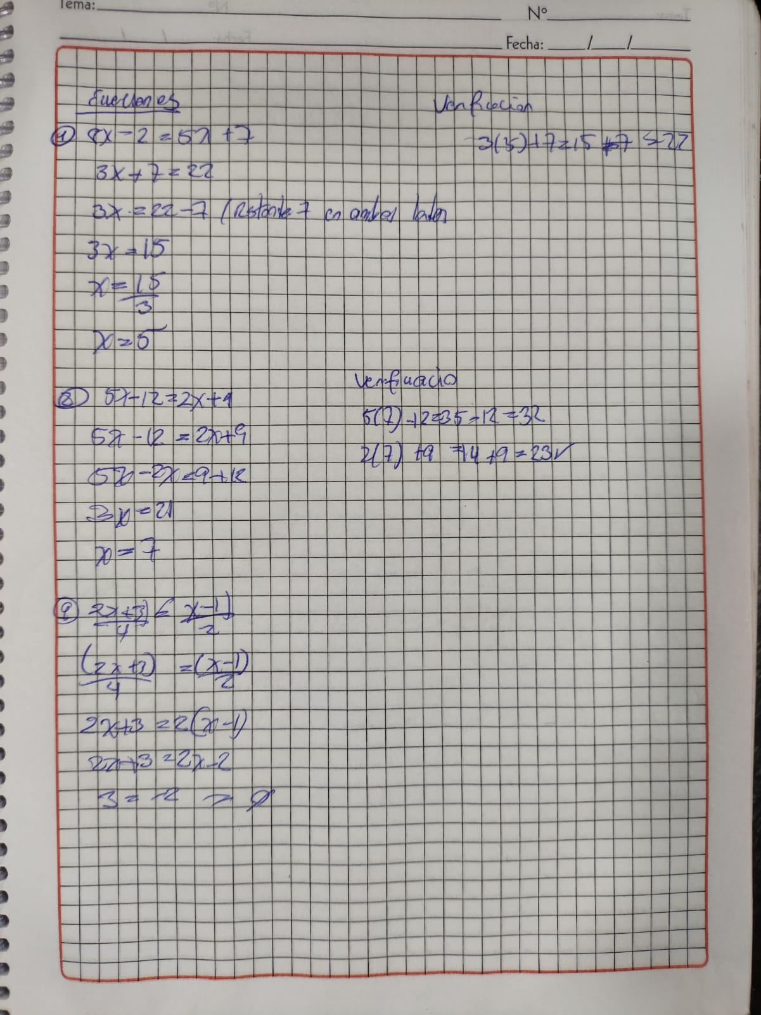

Resolver los Siguientes Sistemas de Ecuaciones

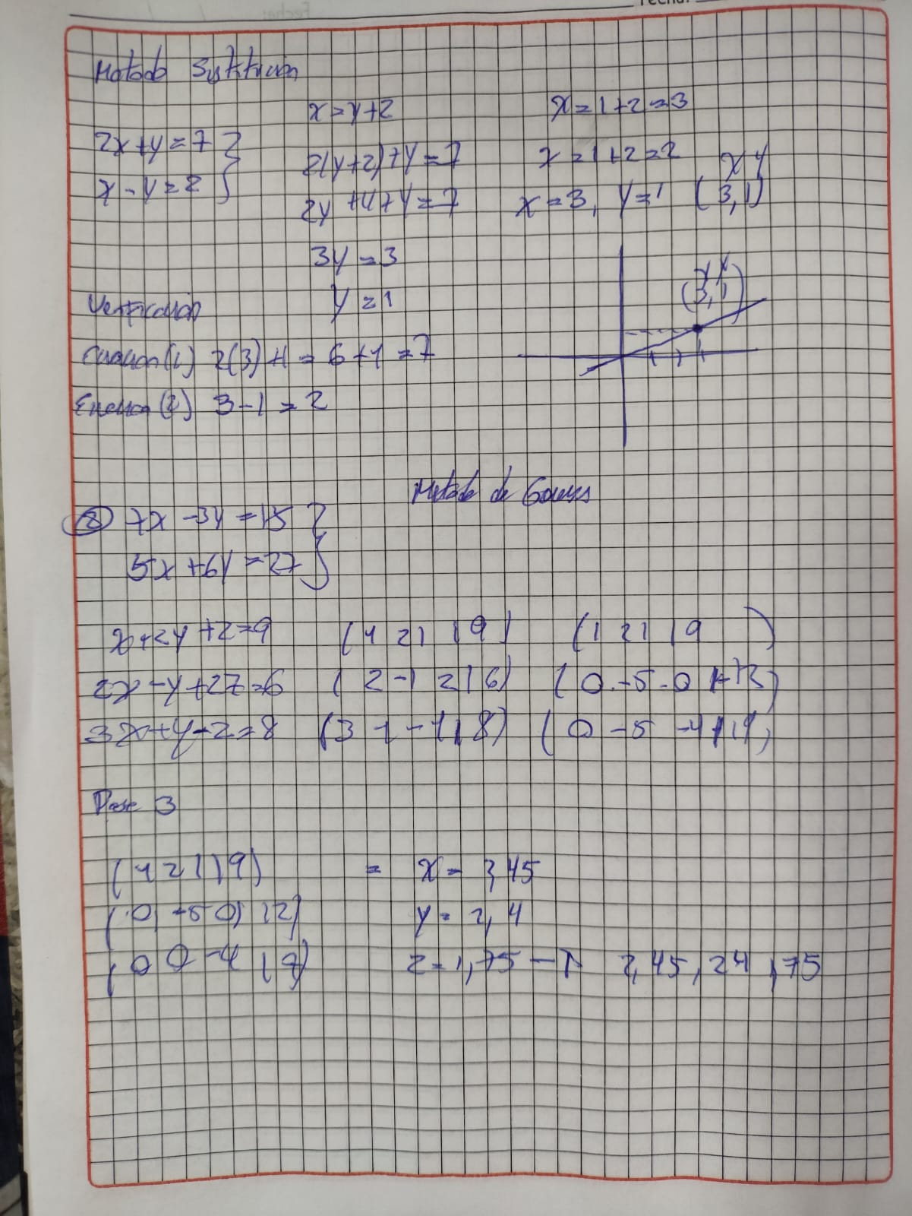

Referencias
Anton, H., & Rorres, C. (2013). Álgebra lineal con aplicaciones (9ª ed.). John Wiley & Sons.
Barnett, R. A., Ziegler, M. R., & Byleen, K. E. (2011). Precálculo: Funciones y gráficas (7ª ed.). McGraw-Hill.
Grossman, S. I. (2012). Álgebra lineal (7ª ed.). McGraw-Hill Interamericana.
Larson, R., & Hostetler, R. P. (2013). Álgebra y trigonometría (8ª ed.). Cengage Learning.
Lay, D. C. (2016). Álgebra lineal y sus aplicaciones (5ª ed.). Pearson Educación.
Lial, M. L., Hungerford, T. W., & Holcomb, J. P. (2012). Matemáticas para administración y economía (11ª ed.). Pearson Educación.
Rosen, K. H. (2012). Matemática discreta y sus aplicaciones (7ª ed.). McGraw-Hill.
Stewart, J., Redlin, L., & Watson, S. (2012). Precálculo: Matemáticas para el cálculo (6ª ed.). Cengage Learning.
Swokowski, E. W., & Cole, J. A. (2011). Álgebra y trigonometría con geometría analítica (13ª ed.). Cengage Learning.
Zill, D. G., & Dewar, J. M. (2012). Álgebra, trigonometría y geometría analítica (3ª ed.). McGraw-Hill Interamericana.

